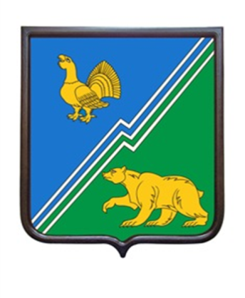

ПАСПОРТ ОБЪЕКТА

НАИМЕНОВАНИЕ ОБЪЕКТА:  «Капитальный ремонт прилегающей территории многоквартирного жилого дома по улице Железнодорожная №29, №31 в городе Югорске»  ЗАКАЗЧИК:  «Департамент жилищно-коммунального и строительного комплекса администрации города Югорска»  ПРОЕКТНАЯ ОРГАНИЗАЦИЯ:  Общество с ограниченной ответственностью «Проектстройсервис», город Ханты-Мансийск»  ГЕНПОДРЯДЧИК:  Индивидуальный предприниматель Норикулов Махмуд Сафарович,  тел.: 8-922-787-77-72  ОТВЕТСТВЕННЫЙ:  Норикулов Махмуд Сафарович,  тел.: 8-922-787-77-72  СРОКИ СТРОИТЕЛЬСТВА:  Начало строительства – 28.06.2021 года  Окончание строительства – 01.09.2021 года | 